Název školy: Základní škola Chomutov, Písečná 5144
Autor: Vendulka Kudlíková
Název materiálu: VY_52_INOVACE _06_Pohlavní orgány ženy_vk1
Číslo projektu: CZ 1.07/1.4.00/21.3355
Vzdělávací oblast/obor/okruh: Člověk a příroda BIOLOGIE
Datum tvorby: 17. 7. 2012
Klíčové slovo: pohlavní orgán ženy, pohlavní buňka ženy, děloha, pochva, vaječníky vejcovody, ovulace
Anotace: Pracovní list je určen pro žáky 8. - 9. ročníku, slouží k procvičování probrané látky. Žáci si osvojují učivo a seznamují se s pohlavními orgány ženy. Výukový materiál je doprovázen obrazovým materiálem úkoly a otázkami a slouží k opakování učiva.

Doplň text:
Základní funkcí ženských pohlavních orgánů je produkce pohlavních buněk ______________
Pohlavní orgány: vnitřní – vejcovody, _________, děloha, _________
Vnější - ________________________________________________
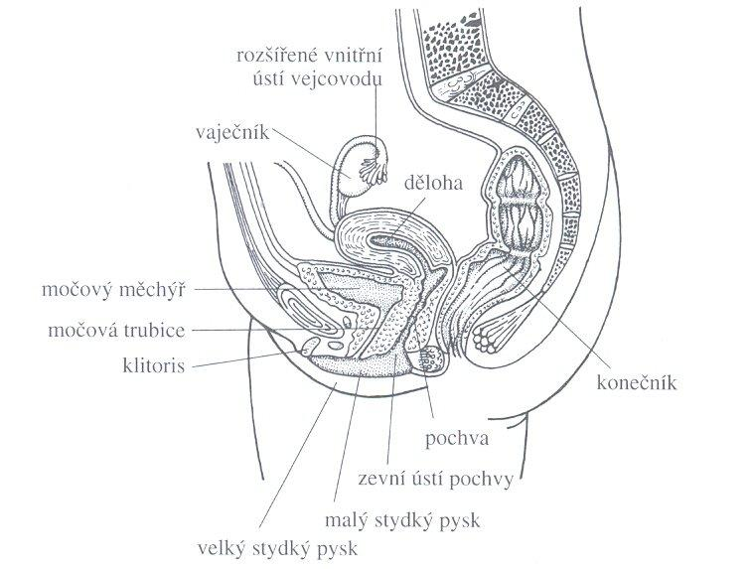

Slovníček pojmů:
Vejcovod-párový orgán, zpravidla zde dochází k oplodnění vajíčka
Vaječník-párový orgán, uložen v dutině pánevní, plní od puberty 2 funkce:
- produkuje ____________ vajíčka
- uvolňuje pohlavní ____________
Estrogen, progesteron- ženské ____________ hormony
Děloha-orgán ve tvaru komolého kužele, tvořený ____________
Pochva (vagína)-svalová trubice spojující děložní dutinu se zevnějšími pohlavními orgány
Ovulace-dozrávání a ____________ vajíčka z vaječníku
Menstruace-odloučení a odstranění zničené děložní sliznice což se projevuje krvácením, trvá 2-7 dní
Menstruační cyklus______________________________________________
______________________________________________________________
Zdroj: Biologie člověka, Fortuna, 20003, I. Novotný, M. Hruška

